Министерство науки и высшего образования Российской Федерации

Федеральное государственное бюджетное образовательное учреждение

высшего образования

**«КУБАНСКИЙ ГОСУДАРСТВЕННЫЙ УНИВЕРСИТЕТ»**

**(ФГБОУ ВО «КубГУ»)**

**Факультет компьютерных технологий и прикладной математики**

**Кафедра вычислительных технологий**

**ЛАБОРАТОРНАЯ РАБОТА №6**

**Дисциплина: Алгоритмы цифровой обработки мультимедиа**

Работу выполнил: __________________________________Романов В.В.

Направление подготовки: 02.03.02 Фундаментальная информатика и информационные технологии

Преподаватель: ______________________________________Крамаренко А.А.

**Тема работы: “**Введение в нейронные сети. Решение классификации изображений с помощью нейронных сетей”.

**Ход работы:**

Обычная нейронная сеть и персептрон являются основными элементами в мире ИНС, которые играют важную роль в машинном и глубоком обучениях.

**Персептрон** – это простейшая форма искусственного нейрона, предложенная Фрэнком Розенблаттом в 1957 году. Он служил вдохновением для развития более сложных нейронных сетей. Персептрон принимает несколько входов, применяет к ним взвешенные коэффициенты (веса) и суммирует результаты. Затем, к полученной сумме применяется функция активации, которая определяет, будет ли нейрон активирован и передаст ли сигнал на выход.

В формальной записи работа персептрона может быть представлена следующим образом (см. рисунок 1):

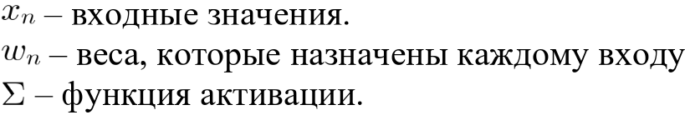

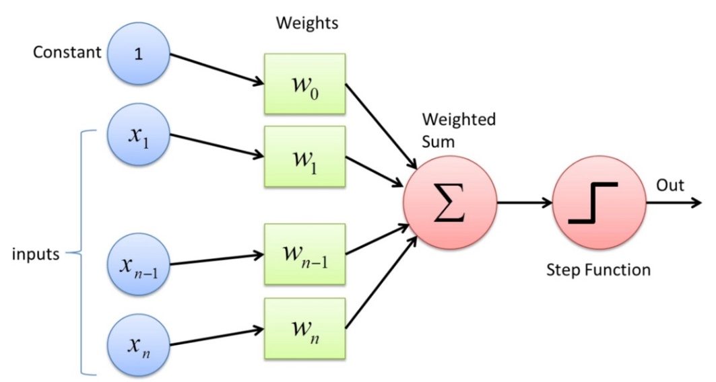

Рисунок 1 – Структура персептрона

Персептрон подходит для задач, в которых можно провести линейную границу между классами. Он используется в бинарной классификации, но не способен решать сложные задачи, такие как обработка изображений или текста.

**Искусственная нейронная сеть** (ИНС) – это более сложная и многослойная версия персептрона.

Она состоит из нескольких слоев нейронов, включая входной слой, скрытые слои и выходной слой. Каждый нейрон в сети связан с нейронами в соседних слоях через веса.

Работа нейронной сети заключается в передаче информации от входного слоя через скрытые слои к выходному слою. Каждый нейрон в сети применяет взвешенные суммы к данным, а затем применяет функцию активации для определения своего выхода. В процессе обучения веса в нейронной сети подстраиваются так, чтобы минимизировать ошибку предсказания.

Преимущество нейронных сетей состоит в их способности решать сложные задачи, такие как распознавание образов, обработка естественного языка, синтез речи и т.д. Они являются ключевой технологией в области глубокого обучения.

Примеры типовых архитектур нейронных сетей включают в себя:

1. Многослойные перцептроны (MLP)
2. Сверточные нейронные сети (CNN)
3. Рекуррентные нейронные сети (RNN)

**Шаги реализации программы:**

1. Установим библиотеку TensorFlow и фреймворк Keras. Загрузим данные MNIST – датасет рукописных цифр.
2. Преобразуем данные из 2D-массивов в 1D-массивы, чтобы быть совместимыми с входным слоем нейронной сети.
3. Метки классов преобразуются в форму one-hot encoding для обучения нейронной сети в задаче многоклассовой классификации.
4. Создается пустая последовательная модель нейронной сети, к которой будут поочередно добавляться слои.
5. Добавляются 2 скрытых слоя с разным количеством нейронов и функциями активации ReLU и Softmax соответственно для определения вероятности принадлежности каждого класса.
6. Модель компилируется с использованием оптимизатора Adam и категориальной функции потери для обучения многоклассовой классификации.
7. Определяются метрики для оценки производительности модели (accuracy и loss).
8. Обучаем модель на 3-ех эпохах (полные проходы через данные).
9. Обновляем веса после каждых 128 образцов (minbatch) и оцениваем точность модели, после чего сохраняем её.

Проверим на примерах работу нейронной сети. На рисунке 2 представлен результат работы программы.

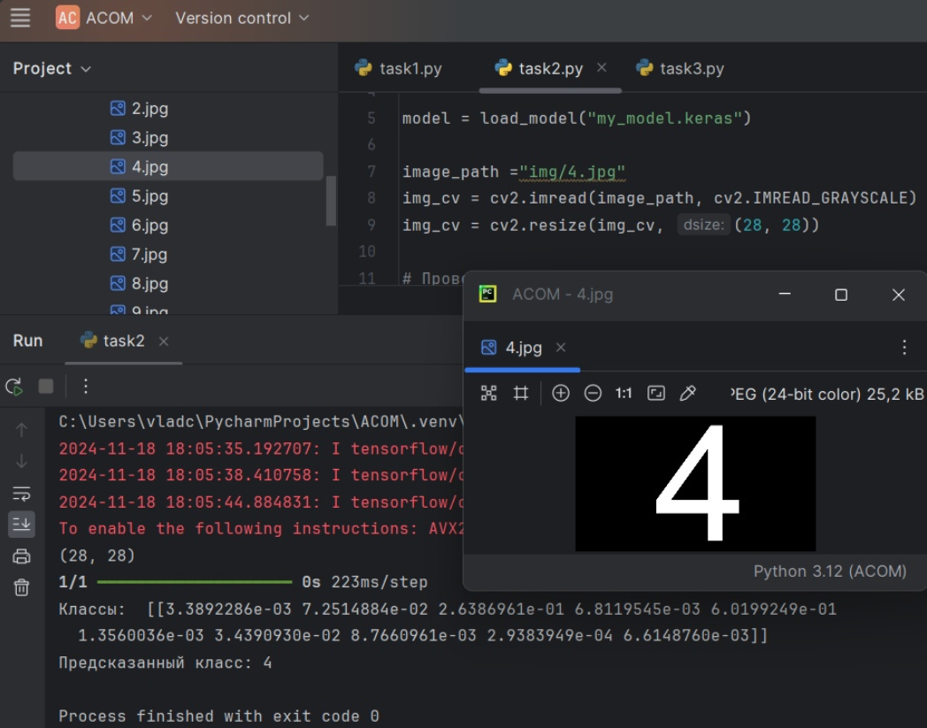

Рисунок 2 – Результаты работы нейронной сети.

Сравним значения количества эпох по следующим параметрам:

1. Скорость обучения
2. Скорость работы
3. Процент корректной работы на тестовых данных

На рисунке 3 изображена таблица сравнительной характеристики.

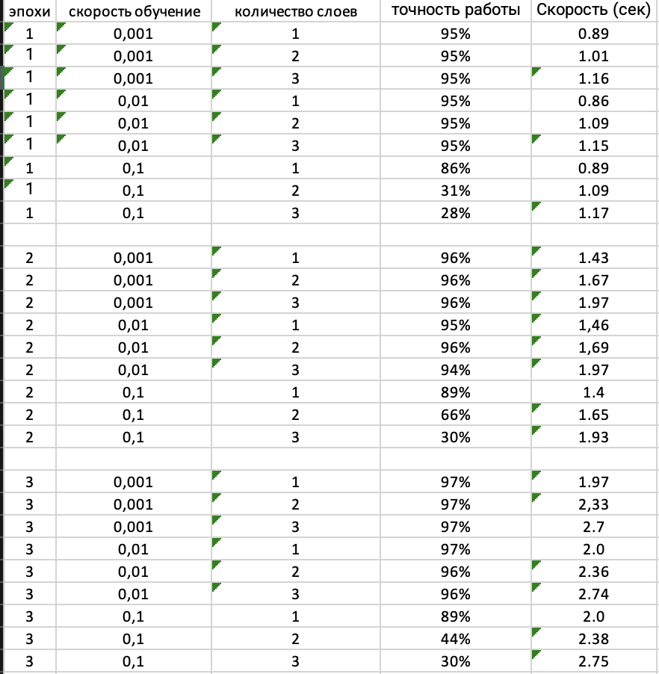

Рисунок 3 – Результаты сравнения параметров.

**Сверточная нейронная сеть** (Convolutional Neural Network, CNN) – это тип ИНС, разработанный специально для обработки и анализа структурированных данных, таких как изображения и видео. Она имеет революционное значение в области компьютерного зрения и может успешно выполнять задачи, связанные с распознаванием образов, классификацией объектов, сегментацией изображений, обнаружения объектов и многими другими задачами, требующими анализа визуальных данных.

Рассмотрим подробно описание ключевых аспектов:

1. Сверточные слои (Convolutional Layers): Основная идея CNN заключается в использовании сверточных слоев для извлечения признаков из изображений. Сверточные фильтры перемещаются по входным данным и выполняют операцию свертки, что позволяет выявить локальные паттерны, такие как грани, углы, текстуры и другие характеристики. Каждый сверточный слой может иметь несколько фильтров.
2. Пулинговые слои (Pooling Layers): Пулинг используется для уменьшения размерности данных и выделения наиболее важных признаков. Популярные методы пулинга включают в себя среднее пулинг (average pooling) и максимальное пулинг (max pooling), которые уменьшают размерность данных, сохраняя наиболее существенные детали.
3. Полносвязные слои (Fully Connected Layers): после сверточных и пулинговых слоев идут один или несколько полносвязных слоев. Они выполняют классификацию или регрессию на основе извлеченных признаков. Полносвязные слои соединяют каждый нейрон с каждым нейроном предыдущего слоя.
4. Регуляризация: Чтобы предотвратить переобучение, CNN может использовать методы регуляризации, такие как dropout или L2 регуляризацию.
5. Архитектуры CNN: Существует несколько известных архитектур сверточных нейронных сетей, включая LeNet, AlexNet, VGG, GoogLeNet (Inception), ResNet и другие. Каждая из них имеет свою уникальную структуру и обеспечивает выдающиеся результаты в различных задачах.

**Рассмотрим реализацию CNN:**

1. Как и в прошлый раз, загружаем данные, обрабатываем их и кодируем метки классов
2. Создаем модель сверточной нейронной сети с несколькими сверточными слоями (Conv2D), слоями пулинга (MaxPooling2D), слоем выравнивания (Flatten) и полносвязными слоями (Dense)

Модель компилируется с использованием оптимизатора Adam и категориальной функции потери для обучения многоклассовой классификации. Обучается на train данных в течение 3 эпох. Обновление весов происходит после каждых 128 образцов (minbatch). Валидационные данные используются для оценки производительности модели во время обучения. Модель оценивается на тестовых данных, и результаты сохраняются в переменной score. Сохраняем модель и выводим результаты (см. Рисунок 4).

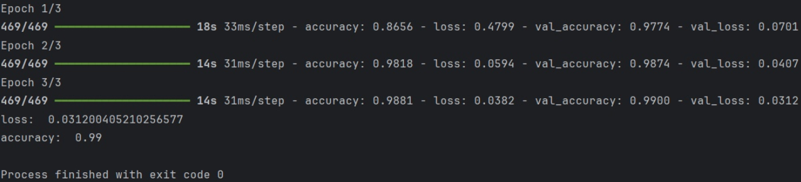

Рисунок 4 – Эпохи обучения, точность модели и потери.

**Вывод:** ознакомился с понятиями персептрона и ИНС, реализовал задачу классификации цифр и сделал сравнительную характеристику различных параметров обучения нейронной сети.